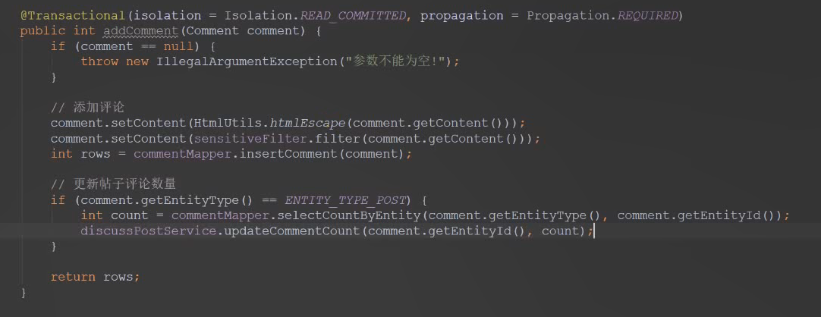在添加评论时，需要向评论表中添加一个评论数据，而帖子表还有一个评论数量的属性，在添加评论时要更新对应帖子对象的此属性，两者应一同完成，所以用事务写在一起